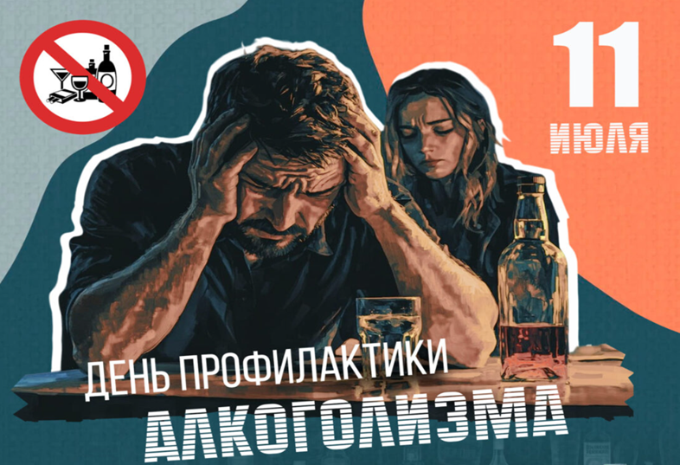
11 июля – День профилактики алкоголизма
8 июля 2026 г.
Ежегодно 11 июля в Республике Беларусь проводится Единый день здоровья «День профилактики алкоголизма». Эта дата призвана привлечь внимание общества к одной из острейших проблем современности – злоупотреблению спиртными напитками, которое наносит колоссальный ущерб здоровью нации, экономике и социальной стабильности.
Глобальный масштаб угрозы. Алкоголизм – это хроническое заболевание, характеризующееся физической и психической зависимостью от алкоголя, потерей контроля над количеством выпитого и прогрессирующей деградацией личности. По данным Всемирной организации здравоохранения, ежегодно в мире около 3 миллионов смертей происходит вследствие употребления алкоголя.
Особую тревогу вызывает влияние алкоголя на подрастающее поколение. Молодой развивающийся организм привыкает к спиртному в 6–8 раз быстрее взрослого. Установлено, что злоупотребление алкоголем в возрасте до 20 лет приводит к алкоголизму почти в 80% случаев.
Разрушительное воздействие на организм человека многогранно:
- алкоголь провоцирует развитие онкологических заболеваний: рака пищевода, желудка, печени, глотки, гортани и других органов;
- употребление алкоголя беременными женщинами вызывает нарушения эмбрионального развития, формирование алкогольного синдрома плода;
- поражение внутренних органов – страдают печень (цирроз), сердце, поджелудочная железа, головной мозг;
- развиваются депрессии, тревожность, снижение интеллекта и памяти.
Эксперты ВОЗ обращают внимание, что безопасных доз употребления алкоголя не существует – риск нанесения вреда здоровью увеличивается с каждым выпитым бокалом.
Связь пьянства с преступностью очевидна. Каждое четвёртое преступление в Беларуси совершается в состоянии алкогольного опьянения. Доля убийств, причинений тяжких телесных повреждений, грабежей и хулиганств, совершённых «под хмельком», достигает 70–80%.
Профилактика алкоголизма направлена на усиление защитных факторов и устранение факторов риска. Среди последних – проблемы с психическим здоровьем, неблагополучная семейная обстановка, общение с людьми, регулярно употребляющими алкоголь, низкая самооценка и конфликты.
Основные направления профилактической работы:
- информационно-просветительская деятельность – информирование населения, особенно детей и подростков, об опасных последствиях употребления алкоголя;
- пропаганда здорового образа жизни – вовлечение в спорт, физическую активность, творчество как альтернативу пагубным привычкам;
- раннее выявление – своевременное выявление лиц, злоупотребляющих алкоголем, и оказание им медико-психологической помощи;
- межведомственное взаимодействие – объединение усилий медицинских работников, педагогов, сотрудников органов внутренних дел, социальных служб.
Что же делать, если проблема уже есть? Признаки, на которые стоит обратить внимание: регулярное употребление больших доз алкоголя, невозможность контролировать потребление, потеря интереса к другим увлечениям, изменения в поведении и физическом состоянии.
Важно помнить, что раннее обращение за помощью – залог успешности лечения. Необходимо осознать проблему, обратиться к специалистам (наркологу, психологу), получить поддержку близких и приобщиться к здоровому образу жизни.
Борьба с алкоголизмом – длительный процесс, но каждый шаг к выздоровлению приближает человека к новой, полноценной и качественной жизни без вредных привычек.
Помните: трезвость – это норма жизни, выбор сильных свободных людей.

